Hvězdy nad Brdy

Veřejné pozorování noční oblohy

Ve spolupráci s Hvězdárnou v Rokycanech a Plzni a obcí Strašice Vás srdečně zveme na pozorovaní noční oblohy. Pozorování se uskuteční 25.09.2020 od 19 hodin.
Místo konání je poblíž odpočinkového místa, které naleznete na severním okraji obce u přírodního parku Trhoň (po zelené značce až k okraji lesa).
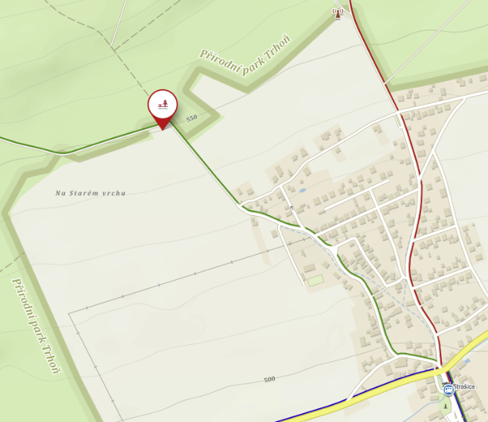
Program akce:
- pozorování Měsíce
- pozorování velkých planet Jupiter, Saturn
- pozorování planety Mars
- pozorování objektů vzdáleného vesmíru

Pozorování bude doplněno odborným výkladem.

Předpokládaný konec akce 23 h.
Upozornění: Akce se bude konat pouze za příznivého počasí. Náhradní termín je 26.09.2020. Sledujte aktuální informace na www.hvr.cz, nebo na facebooku www.facebook.com/HvezdarnaRokycanyPlzen

